Az urbanizáció ökológiai hatásai
A Debreceni Egyetem munkatársai is részt vettek abban a nemzetközi urbán-ökológiai projektben, amelynek eredményeit nemrég publikálták a neves tudományos folyóiratban, a Nature Communications-ben. A kutatás azért is jelentős, mert az urbanizáció hatására globálisan jelentkező változásokat megismerve a jövőben olyan hatékony intézkedéseket dolgozhatnak ki, amelyek segítségével mérsékelhető az urbanizáció ökológiai rendszerekre gyakorolt hatása.
Az urbanizáció, a városok térbeli terjeszkedése, a városi életforma terjedése, a városlakók létszámának és arányának növekedése Földünk minden pontján egyaránt megfigyelhető folyamat és napjaink globális környezeti problémái közé tartozik, hiszen az urbanizáció hatására eltűnnek vagy erőteljesen feldarabolódnak és izolálódnak a természetes, természetközeli élőhelyek, veszélyeztetve ezáltal az ezekhez az élőhelyekhez kötődő fajok fennmaradását, túlélését – mondta a hirek.unideb.hu-nak Magura Tibor, a Debreceni Egyetem Természettudományi és Technológiai Kar Ökológiai Tanszék tanszékvezető egyetemi tanára.
Az urbanizáció ökológiai hatásait nemrég egy jelentős nemzetközi projektben tanulmányozták a Debreceni Egyetem TTK Ökológiai Tanszék, valamint az ELKH-DE Antropocén Ökológia Kutatócsoport munkatársai. Az Egyesült Államok Nemzeti Tudományos Alapítványa (U.S. National Science Foundation) által is támogatott nemzetközi kutatásban (The Urban Biodiversity Research Coordination Network - UrBioNet) hat kontinensen, 379 városban elemezték hat szárazföldi élőlénycsoport (méhek, futóbogarak, kétéltűek, hüllők, madarak, denevérek) 5302 fajának elterjedését és funkcionális jellemzőit.
A vizsgált 379 város között Debrecen volt az egyetlen magyarországi. A Debrecenben végzett felmérésben az Ökológiai Tanszék több kutatója, Magura Tibor egyetemi tanár, Tóthmérész Béla egyetemi tanár, Mizser Szabolcs egyetemi adjunktus és Horváth Roland egyetemi docens vett részt.
A vizsgálatokból kiderült, hogy az urbanizáció egyértelmű hatást gyakorolt a tanulmányozott funkcionális jellemzőkre, azonban ezek a különböző élőlényeknél eltérőek voltak.
Az eredmények azt mutatják, hogy például a testméretre is eltérően hatott az urbanizáció. A futóbogarak, hüllők és madarak általában kisebb testmérettel rendelkeztek a leginkább urbanizált területeken, mint a legkevésbé urbanizált területeken. A kétéltűek és denevérek testmérete viszont nagyobb volt a leginkább urbanizált területeken. Eredményeink azt is sugallják, hogy a megnövekedett városi felszínborítás a vizsgált élőlénycsoportoktól függően egy speciálisabb vagy általánosabb étrend felé való elmozdulást idézhet elő – fejtette ki Magura Tibor.
Kimutatták, hogy az urbanizáció hatására a szaporodási stratégiához kapcsolódó tulajdonságok mutatják a legerősebb választ. A növekvő városi felszínborítással a kétéltűeknél, hüllőknél és madaraknál csökkent a lerakott peték/tojások száma, a denevéreknél csökkent a speciális élőhelyigényű fajok aránya, a futóbogaraknál nőtt a kifejlett alakban áttelelők száma, míg a méheknél nőtt a nem kolóniában élő fajok részesedése.
Eredményeink további bizonyítékot szolgáltatnak azoknak a tévhiteknek a cáfolatára, amelyek szerint a városi környezet biológiai sivatag , és a biológiai sokféleség megőrzése összeegyeztethetetlen a városi területekkel. Valójában a források – különösen a szaporodáshoz kapcsolódóak – a kulcsfontosságú tényezők, amelyek meghatározzák a városi környezetben a szárazföldi élőlények sokféleségét – ismertette a Debreceni Egyetem professzora.
A nemzetközi projekt eredményeit a rangos tudományos folyóiratban, a Nature Communications-ben publikálták. A tanulmány szabadon hozzáférhető.
Magura Tibor elmondta: a közölt eredményeknek kulcsszerepük lehet a városi ökológiai közösségek dinamikájának és biotikus homogenizációjának jobb megértése szempontjából. Az urbanizáció hatására globálisan jelentkező változásokat megismerve tudnak csak olyan hatékony intézkedéseket kidolgozni, amelyek segítségével mérsékelhető az urbanizáció ökológiai rendszerekre gyakorolt hatása.
A kutatók tervei között szerepel, hogy további élőlénycsoportokban is elvégzik az elemzéseket.
Sajtókapcsolat:
- Debreceni Egyetem Rektori Hivatal Sajtóiroda
- +36 52 512 000 / 23251
- sajtoiroda@unideb.hu
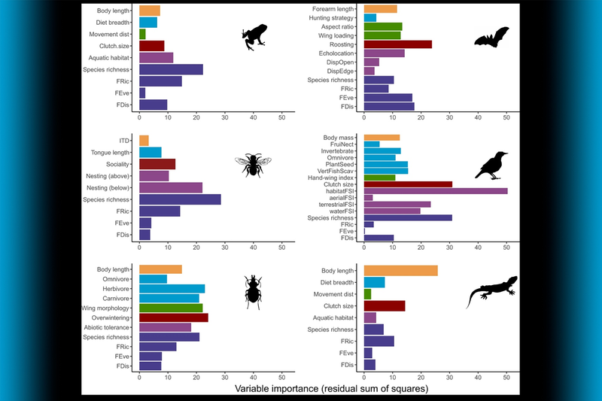 | © Debreceni Egyetem
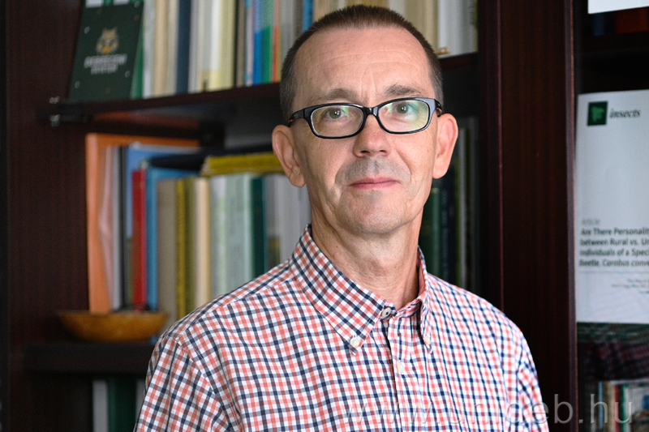 | © Debreceni Egyetem
 | © Debreceni Egyetem
Eredeti tartalom: Debreceni Egyetem
Továbbította: Helló Sajtó! Üzleti Sajtószolgálat
Ez a sajtóközlemény a következő linken érhető el:

